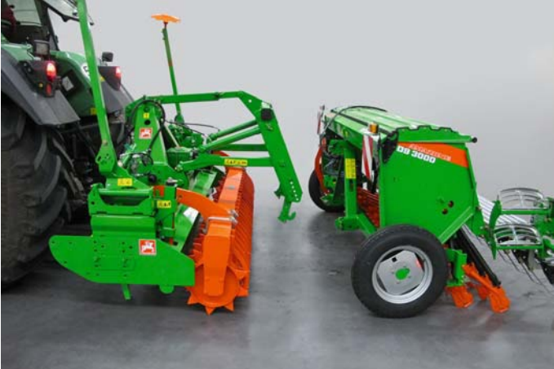
CONCOURS GÉNÉRAL DES MÉTIERS

Maintenance des matériels

Épreuve écrite - Session 2015

Code : UR | CONCOURS GÉNÉRAL DES MÉTIERS |  |  | Session 2015
Baccalauréat Professionnel Maintenance des matériels |  |  |  |  | DR 1/5
Option A : Matériels agricoles – Option B : Matériels de T.P. et manutention  Option C : Matériels de parcs et jardins |  | Durée :  6 h | Coef. :  1

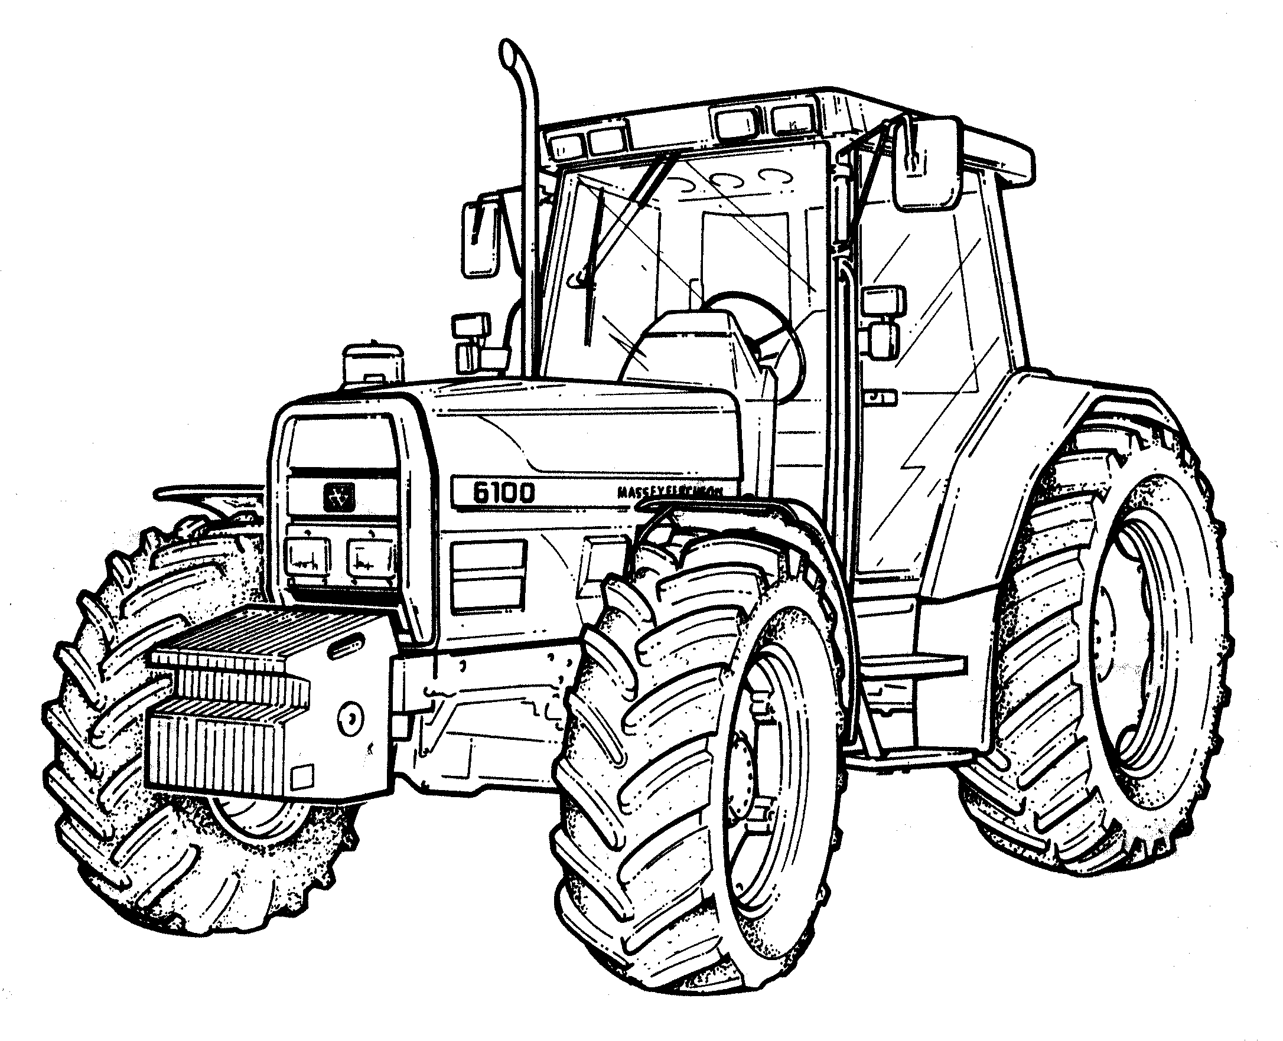
portacourt

PORTACOURT

MÉCANIQUE APPLIQUÉE

DOSSIER RESSOURCE

Le

Ce dossier comporte

1. Présentation (EXTRAITE des documents constructeur) 2
2. Perspective du portacourt 3
3. Caractéristiques des semoirs (documentation constructeur) 3
4. Données constructeur 3
Relevage arrière du tracteur 3
Portacourt 3
Herse 3
semoir 3
5. Eclaté (documentation constructeur) 4
6. Nomenclature 4
7. Résistance des matériaux 5

Présentation (extraite des documents constructeur)
Le système « Portacourt » permet de combiner le semoir D9 Super, la herse rotative KE AMAZONE, et les rouleaux de la gamme AMAZONE.
Il est ainsi possible de procéder de façon combinée à la préparation du lit de semis et au semis en un seul passage.
Le système Portacourt permet de tirer vers l’avant le semoir lors d‘un déplacement sur route et dans les fourrières, aﬁn de soulager le levage du tracteur et d‘augmenter la garde au sol sous les socs pendant les manœuvres.
Position travail
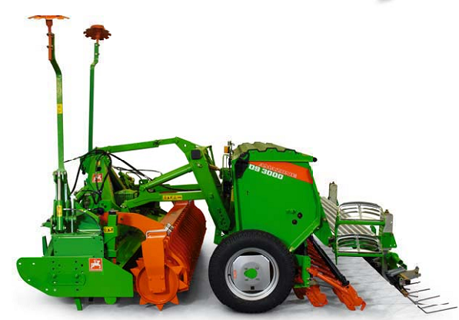
Herse KE 4000 Super
Portacourt
Semoir D9 4000 super
Position route
Rouleau packer à ergots
Semoir D9 4000 super
Figure 1
Rouleau packer à ergots
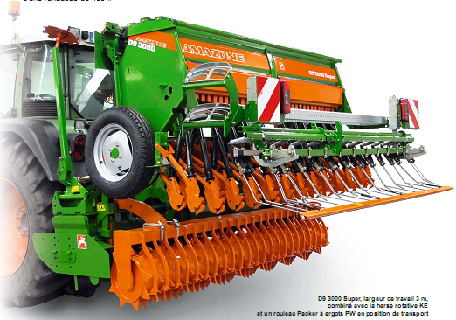
Figure 2

Perspective du portacourt
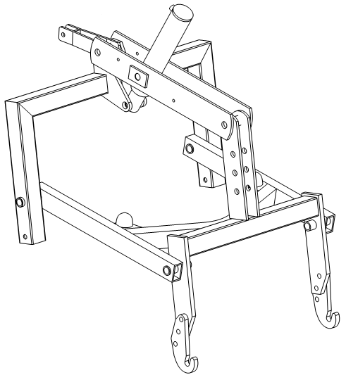
31

Caractéristiques des semoirs (documentation constructeur)

 | D9  2500  spécial | D9  3000  spécial | D9  3000  Super | D9  3500  Super | D9  4000  Super | D9  60  Super | D9  9000-2T  Super
Largeur de travail (m) | 2,50 | 3,00 | 3,00 | 3,50 | 4,00 | 6,00 | 6,00
Largeur de transport (m) | 2,50 | 3,00 | 3,00 | 3,50 | 4,25 | 6,25 | 6,50
Nombre de rangs  Soc RoTec control | 15/17/21 | 18/21/25 | 18/21/25 | 21/25/29 | 24/29/33 | 48 | 54/63/75
Inter-rangs  Soc RoTec control | 12/14,7/16,6 | 12/14,3/16,6 | 12/14,3/16,6 | 12/14,0/16,6 | 12/13,8/16,6 | 12 | 12/14,3/16,6
Contenance de la trémie de semence sans réhausse (l) | 360 | 450 | 600 | 620 | 830 | 1200 | 1800
Contenance de la trémie de semence avec réhausse (l) | - | 850 | 1000 | 1200 | 1380 | 1720  2000 | 3000
Masse du Soc WS (kg) | 630 | 690 | 780 | 918 | 1070 | 1540 | -
Masse du Soc RoTec (kg) | 710 | 760 | 850 | 1010 | 1180 | 1700 | 5960

4. Données constructeur

Relevage arrière du tracteur :
Circuit hydraulique de relevage arrière
Pompe indépendante à débit variable 115 l.min⁻¹ à 2200 tr.min⁻¹ moteur
Pression de tarage des clapets de sécurité 250 bar
Pression maxi d'utilisation 205 bar
Filtration par crépine entre réservoir et pompe 160 microns
filtre papier au refoulement de la pompe 25 microns
Vérin de relevage arrière
Deux vérins simple effet travaillant en sortie de tige
Diamètre utile du piston de chaque vérin Ø100 mm

Portacourt :
Système hydraulique actionné par un vérin simple effet travaillant en sortie de tige
Diamètre utile du piston 70 mm
Course utile du vérin 250 mm
Pression maxi admissible 200 bar

Herse :
De type rotative référence Amazone KE super
Largeur de travail 4 m
Masse sans rouleau 850 kg
Masse avec rouleau Amazone Packer PW 401 (à ergots) 1280 kg

semoir :
De type porté Amazone D9 4000 super avec soc Ro Tec
Largeur de travail 4 m
masse (trémie vide) voir tableau ci-contre
semence : blé masse spécifique : 0,85 kg.l⁻¹

Eclaté (documentation constructeur)

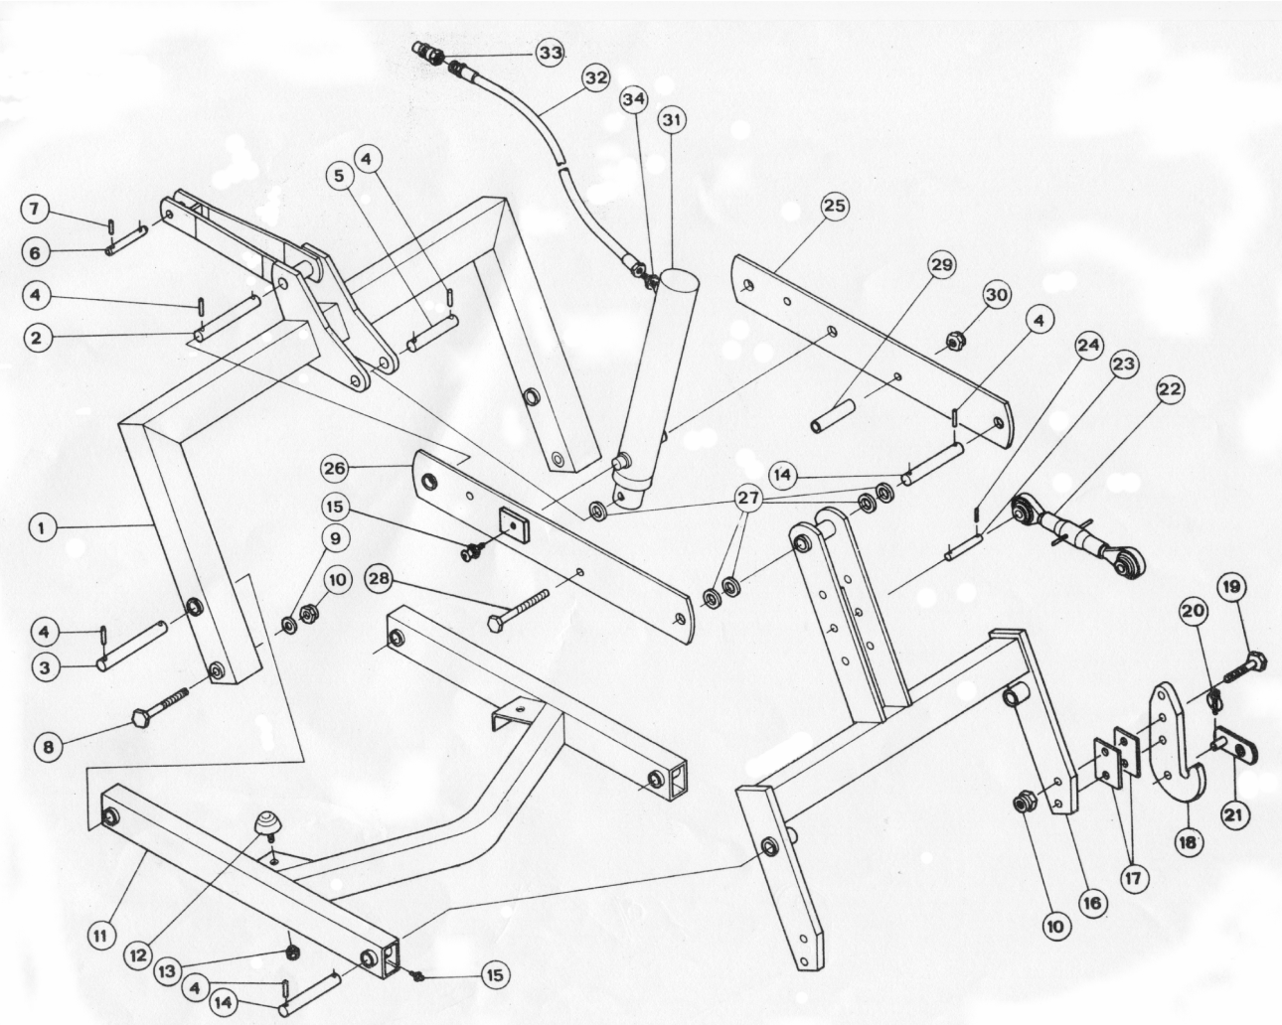

Nomenclature

33 | 1 | adaptateur
32 | 1 | flexible
31c | 1 | Corps de vérin
31t | 1 | Tige de vérin
31 | 1 | Vérin complet
30 | 2 | écrou autofreiné
29 | 2 | entretoise
28 | 2 | vis H
27 | 6 | rondelle plate
26 | 1 | bras supérieur gauche
25 | 1 | bras supérieur droit
24 | 2 | goupille élastique
23 | 1 | axe
22 | 1 | barre de poussée
21 | 2 | verrou
20 | 2 | goupille automatique
19 | 4 | vis H
18 | 2 | crochet
17 | 4 | cale
16 | 1 | portique arrière
15 | 8 | graisseur
14 | 3 | axe
13 | 2 | écrou autofreiné
12 | 2 | butée conique
11 | 1 | bras inférieur
10 | 6 | écrou autofreiné
9 | 2 | rondelle plate
8 | 2 | vis H
7 | 2 | goupille élastique
6 | 1 | tourillon
5 | 1 | axe | C35
4 | 14 | goupille élastique
3 | 2 | axe
2 | 1 | axe
1 | 1 | portique avant
Repères | Qté | Désignation | Matériaux | Observations

Résistance des matériaux

- Extrait de wikipedia :
Les coefficients de sécurité sont définis par les « règles de l'art » pour chaque domaine, éventuellement codifié dans des normes.
Il est supérieur ou égal à 1 et est d'autant plus élevé que le système est mal défini, que l'environnement est mal maîtrisé.
En mécanique au sens large : chaudronnerie, structures métalliques, génie mécanique (conception de mécanismes), automobile, …, on utilise typiquement les coefficients indiqués dans le tableau suivant :

Coefficients de sécurité typiques
Coefficient de sécurité s | Charges exercées sur la structure | Contraintes dans la structure | Comportement du matériau | Observations
1 ≤ s ≤ 2 | régulières et connues | connues | testé et connu | fonctionnement constant sans à-coups
2 ≤ s ≤ 3 | régulières et assez bien connues | assez bien connues | testé et connu moyennement | fonctionnement usuel avec légers chocs et surcharges modérées
3 ≤ s ≤ 5 | moyennement connues | moyennement connues | non testé
 | mal connues ou incertaines | mal connues ou incertaines | connu

Par exemple,
pour le domaine de l'architecture : s = 1,5 ;
matériel routier : s = 3 ;
pour les appareils de levage industriels et agricoles: s = 5 ;
ascenseur (transport du public) : s = 10.

- Données pour la 3ème partie :
Effort appliqué sur l’axe : 75000 N
Diamètre de l’axe : 30 mm.
Matériau de l’axe : C35.
Résistance élastique : Re = 295 Mpa.

- Formules pour les calculs. :
N

avec : n, le nombre de sections sollicitées.
Mpa
mm²

Reg = 0,5. Re car acier mi-dur.

avec , le coefficient de sécurité.

